środa, 3 czerwca 2020 r. 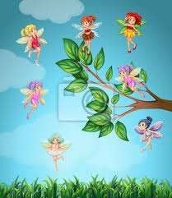
Temat: Dary wróżek
Dzisiaj na zajęciach przeczytacie utwór Henryka Sienkiewicza pt. ,,Bajka”. Odpowiecie na pytania dotyczące tekstu, wskazując w nim odpowiednie fragmenty. Odpowiecie na pytania do testu ,,Czy już potrafisz? Będziecie posługiwać się pojęciami: tona, kilometr, pół kilometra, ćwierć kilometra.
Edukacja polonistyczna
Możesz otrzymać jeden dar: piękno lub dobroć. Który z nich wybierzesz?
- W podręczniku pol.- społ. str. 56 przeczytajcie ,,Bajkę”.
W bajce są różne słowa, które mogą być dla was niezrozumiałe. Przeczytajcie słowa i ich wyjaśnienia, zanim rozpoczniecie czytanie:
wedle swej możności i chęci ( dajcie to, co możecie i co chcecie dać)
mocą sprawię( swoją siłą tego dokonam)
przeto nietrwałe są ( dlatego nietrwałe są)
ozwała się ( odezwała się)
powiewna i smukła niby palma ( delikatna, wysoka)
oczy przeźrocze ( przejrzyste, jasne)
skarb niewyczerpany ( skarb, który nigdy się nie kończy)
piastunka (opiekunka).
- Odpowiedzcie na pytania dotyczące tekstu, wyszukując w nim odpowiednie fragmenty.
- W ćwiczeniach pol.- społ. str. 28-29 uzupełnij test Czy już potrafisz… .
- W książce LICZĘ wykonaj zadanie 1-3.
Edukacja matematyczna
- Zapoznaj się z treścią zadań w podręczniku mat.- przyr. str. 57
- Zapisz w zeszycie w kratkę:
1000 kilogramów to 1 tona
1000 kg= 1t
1000 metrów to 1 kilometr
1000m =1 km
Pół kilometra to 500 metrów
Ćwierć kilometra to 250 metrów
- Rozwiąż zadanie 1-2 w ćwiczeniach mat.- przyr. str. 64.

- Dokończ kolorowanie rysunku zgodnie z kodem ( ćw. mat- przyr. str. 63, zad. 1)
Język angielski
- Drodzy uczniowie! Dziś zaczynamy nowy rozdział Lions eat meat – Lwy jedzą mięso, w którym poznacie nazwy zwierząt i pokarmów jakie najczęściej spożywają.
- Zad.1. Zapoznaj się z nazwami zwierząt i pokarmów przedstawionych na zdjęciach:

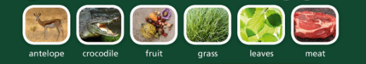

- Posłuchaj i powtórz, korzystając z linku:
https://edesk.pearson.pl/Audio/Index/13517?p=1396
- Jeśli masz w domu podręcznik to wykonaj zadanie2. ze str.52 oraz zad.4.ze str.53

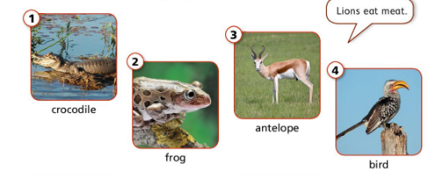

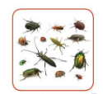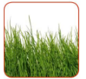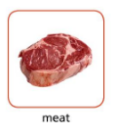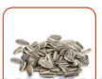

https://edesk.pearson.pl/Audio/Index/13519?p=1396
Słowniczek:
Food - pożywienie
bugs – robaki
friut - owoce
grass – trawa
leaves -liście
meat – mięso
seeds – nasiona
Na zakończenie piosenka z podręcznika:
https://edesk.pearson.pl/Audio/Index/13520?p=1396

Zadania Pani Marzeny
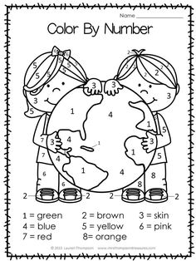

Życzę wam miłej pracy! Bogumiła Szymczak

